**1 неделя «Здравствуй, солнце! Здравствуй, лето!»   
 01.06.-5.06.20 г  
  
Цель:**  
- создать у детей радостное настроение, высокий эмоциональный подъём

закрепить знания детей о летних месяцах;

- познакомить с факторами закаливания организма  /солнце, воздух, вода/;

- закрепит правила здорового образа жизни;

- прививать любовь к занятиям физкультурой и спортом.

что вы знаете о лете?  
**Задачи:**   
- формировать элементарные представления о лете (сезонные изменения в природе, одежде людей, на участке детского сада);  
- расширять знания о летних дарах: овощах, фруктах, ягодах;  
- расширять знания о домашних и лесных животных и птицах, знакомить с некоторыми особенностями поведения лесных зверей и птиц летом;   
- познакомить с некоторыми животными жарких стран.

Поговорите с ребенком о лете: что происходит в природе летом (с растениями, с животными, изменения в неживой природе).

**Понедельник 1 июня 2020г.  
 Образовательная область «Речевое развитие»**

1. Рассмотрите иллюстрации на тему «Лето» - уточните общее представление о лете, как о времени года, о его характерных признаках.  
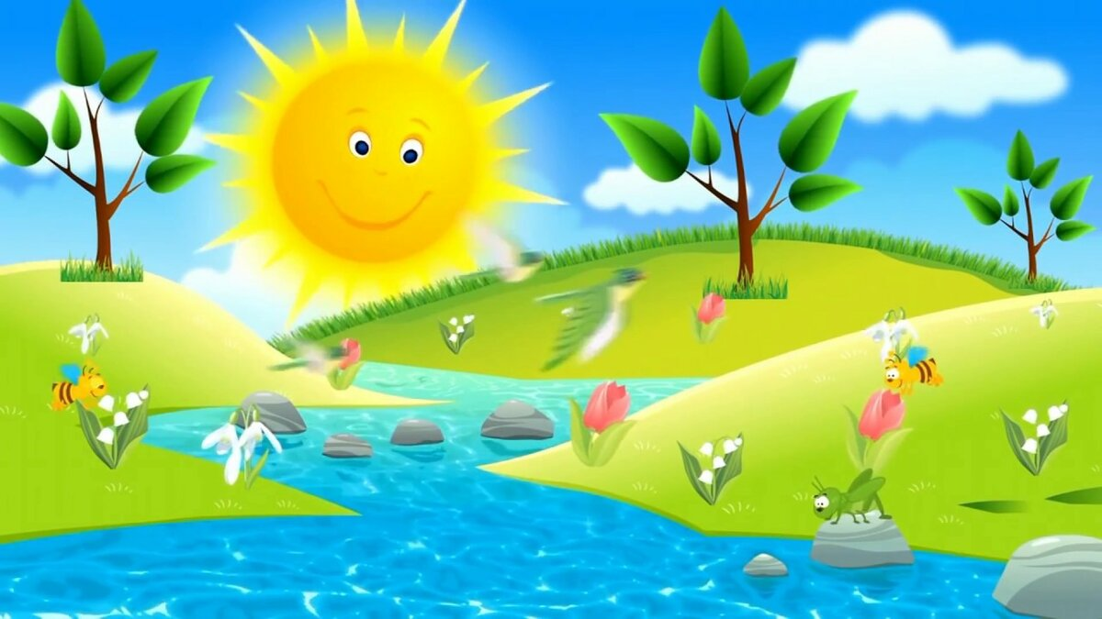  
Просмотрите презентации:  
- Времена года <https://youtu.be/E_xhzHllxqg>  
- Лето <https://youtu.be/O304qdMFJGo>  
Вспомните с ребенком, какое наступает время года, назовите летние месяцы по порядку.

2. Сравните природу весной и летом. Предложите ребенку рассказать или расскажите сами о том, как выглядят деревья летом, что делают звери и птицы летом. Расскажите об основных заботах людей летом (Люди – ухаживают за огородом, пропалывают грядки, купаются в водоёмах, надевают лёгкую одежду (панамки, кепки, туфли, футболки, юбки, шорты).

3. Устройте соревнование с ребенком, кто назовет как можно больше признаков лета (летних развлечений, видов спорта).

4. Загадки про лето <https://youtu.be/IRjLeoUM0Qs>

Расширение словарного запаса: лето – солнечное, жаркое, ласковое, тёплое; небо – солнечное, облачное, ясное, пасмурное. (Солнце, Деревья,  Трава, Туча, Дождь).

**Вторник 2 июня   
 Образовательная область «Познавательное развитие»  
Развитие элементарных математических представлений (ФЭМП)**

**1**. **Беседа** с детьми: «Правила поведения в летний период».

**Цель:** закреплять правила безопасного поведения в летний период.  
 Подвижная - дидактическая игра «Найди и покажи» - побуждать детей ориентироваться в пространстве, находить предметы по описанию их расположению относительно других предметов.

Устройте ребенку блиц-опрос «Времена года»:

Назови по порядку все времена года.

Сколько всего времен года?

Назови зимние месяцы

Назови весенние месяцы

Назови летние месяцы

Назови осенние месяцы

В какое время года твой день рождения?

После, какого времени года наступает лето?

Назови первый летний месяц.

Назови последний летний месяц.

Назовите месяц, который между июнем и августом.

Июнь. Какой по счёту этот месяц лета? (первый)  
 **2.** **Трудовые поручения.**

«Порядок в шкафу с игрушками и пособиями»  
 **Цель:** учить детей самостоятельно и эстетично расставлять игрушки и пособия, поддерживать порядок в шкафах, протирать пыль. Развивать трудолюбие, умение видеть непорядок. Воспитывать эстетический вкус, желание трудиться для блага других.  
 **Дидактическая игра** «Правильно - неправильно»  
 (понимание причинно-следственных связей):  
Я взял зонтик, потому что пошел дождь.  
Пошел дождь, потому что я взял зонт.  
В лесу растут грибы и ягоды, так как наступило лето.  
Лето наступило, потому что в лесу растут грибы и ягоды.

**3.Физкультура.**

Пальчиковая гимнастика «Радуга»:

В небе радуга висит (в воздухе "нарисовать" радугу).

Детвору веселит (потянуться вверх и помахать кистями рук).

С нее, как с горки, (опустить руки вниз)

Едут Егорка, петух, кот, свинья и я. (загибать пальцы на руке).

**Среда 3 июня 2020год  
Образовательная область «Художественно – эстетическое развитие»  
 Лепка.**

**1.**Прочитайте стихотворение Т. Боковой «Здравствуй, лето!», обсудите его, выучите:

Сколько солнца! Сколько света! Сколько зелени кругом!

Что же это? Это лето! Наконец спешит к нам в дом.

Певчих птиц разноголосье! Свежий запах сочных трав,

В поле спелые колосья и  грибы в тени дубрав.

Сколько вкусных сладких ягод на поляночке в лесу!

Вот наемся я и на год витаминов запасу!

Накупаюсь вволю в речке, вволю буду загорать.

И на бабушкиной печке, сколько хочешь, буду спать!

Сколько солнца! Сколько света! Как прекрасен летний зной!

Вот бы сделать так, чтоб лето было целый год со мной!  
  
**2. Лепка «Солнышко лучистое»**

. 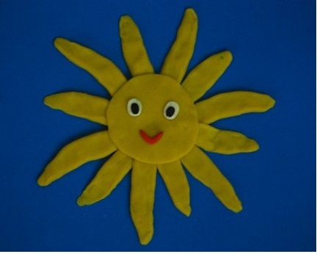

**Физкультминутка** «Цветок»:

Спал цветок и вдруг проснулся, (туловище вправо, влево),

Больше спать не захотел (туловище вперед, назад).

Шевельнулся, потянулся, (руки вверх, потянуться),

Взвился вверх и полетел. (Руки вверх, вправо, влево).

Солнце утром лишь проснется,

Бабочка кружит и вьется. (Покружиться).

**Четверг 4 июня 2020г.**  
 **Образовательная область «Аппликация».  
1.**Объёмная летняя аппликация из бумаги на тему: «Кусочек лета».

**Цель:** изготовление поделок из простых материалов.  
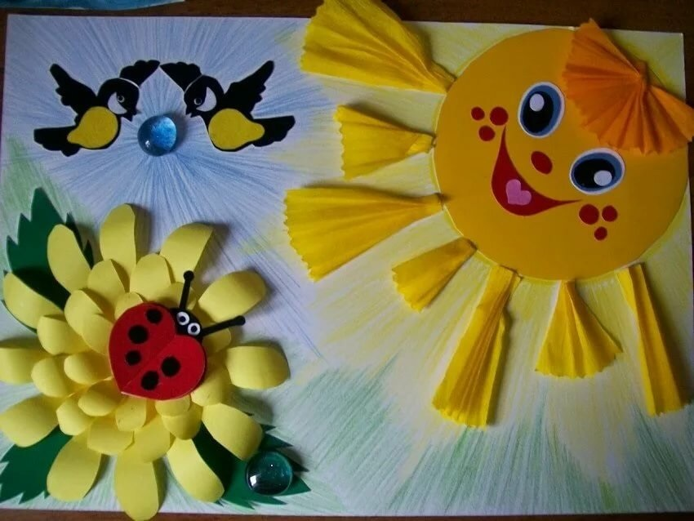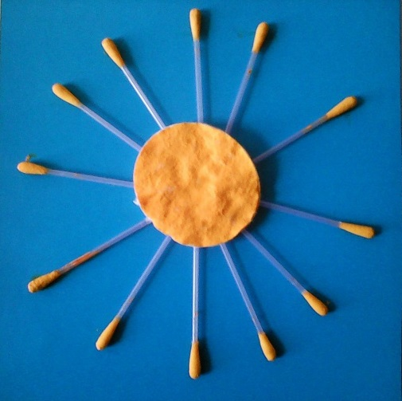

**Наблюдение** из окна.

**Цель:** закрепить представления о лете, солнце, расширять и углублять знания о неживой природе, о дожде, уточнить представления детей о разнообразии окраски и формы листьев у деревьев, расположения веток; развивать внимание, любознательность, воспитывать бережное отношение к природе.

«За солнцем», «За небом и облаками», «За ветром», «За дождем»,   
«За одуванчиком», «За растениями», «За радугой», «За водой», «За птицами», «За голубями», «За насекомыми», «За собакой».

**Упражнения на дыхание.**

«**Надуем арбузик»** - положите руки на живот, сделайте вдох носом и надуйте живот как «арбузик», плечи не поднимайте. На выдохе втяните живот в себя. Повторить 2- 3 раза.

**«Ветер».** Воспроизведение звука ветра. На выдохе энергично произнести звук «у-у-у-у-у» меняя громкость и длительность.

**«Петушки».**  И. П.: - стоя, ноги слегка расставить, поднять руки в стороны – вдох, похлопать руками по бокам, произнести: «Ку – ка – ре - ку» (выдох). Повторить 7- 8 раз.

**Сюжетно - ролевая игра: «Игрушки у врача».**

**Цель:** учить детей уходу за больными и пользованию медицинскими инструментами, воспитывать в детях внимательность, чуткость, расширять словарный запас: ввести понятия «больница», «больной», «лечение», «лекарства», «температура», «стационар».

**Пятница 5 июня.  
Образовательной область «Художественно-эстетическое развитие».**

**1.Летняя викторина**

Назовите летние месяцы

Какое время года предшествует лету?

Какие ягоды собирают  летом?

Чем можно заниматься летом?

Правда ли, что летом необходим головной убор? Почему?

Какие природные факторы помогают человеку закаляться летом?

А какое у вас настроение летом?

А чтобы всем стало ещё радостнее, приглашаю на весёлую танцевальную разминку.

Дети исполняют танец  - игру «Если весело живётся».

    Если весело живётся,

    Делай так … (показывает движение)

     Если весело живётся,

    Делай так … (показывает движение)

    Если весело живётся,

     Мы друг другу улыбнёмся,

Если весело живётся ,

Делай так … (показывает)

Движения могут быть такими:

- два хлопка в ладоши перед грудью

- два щелчка пальцами

- два удара кулаками в грудь

- два показа «носа Буратино»

- оттягивание ушей

- руки в стороны

**2.** **Слушание песен.** «Если с другом вышел в путь», «Улыбка», «Настоящий друг».  
**Изготовление смайликов** своим друзьям из бумаги, картона, бросового материала.  
**Рисование:** «Точка, точка, запятая, вышла рожица кривая» (рисуем смешные рожицы).  
**Рисование** мелками «Веселое солнышко».  
**3. Ситуативный разговор.**

«О пользе и вреде солнечных лучиков».

**Наблюдение-эксперимент** за солнцем (через цветные стеклышки, солнечные очки, цветную слюду).

**Эксперимент** «Вода в сосуде» (нагревание воды лучами солнца).

Наблюдение «Куда уходит солнце?».